3 熔化和凝固
[学习目标]
- 知道熔化过程要吸热，凝固过程要放热；
- 知道晶体和非晶体的区别；
- 理解晶体的熔点和凝固点；
- 掌握熔化和凝固过程的温度时间图象；
- 通过探究活动，使学生了解图象是一种比较直观的表示物理量变化的方法；
- 了解熔化、凝固在我们生产和生活的应用。

- 熔化
- 物质从 变为 的过程叫熔化；晶体熔化时的温度叫 。
- 熔化过程的特点：物质熔化时要 ；对晶体来说，熔化时 ，物质温度 。
- 晶体熔化的条件：1)温度达到 ，2)继续 。
- 凝固：
- 物质从 变为 的过程叫凝固，熔化和凝固是可逆的两各物态变化过程。
- 凝固过程的特点：固、液共存，物质凝固时要放出热量，温度不变。
- 凝固点：晶体凝固时的温度叫 ，同种物质的熔点、凝固点 。
- 凝固的条件：1)达到凝固点，2)继续放热。
- 晶体和非晶体：固体可分为晶体和非晶体。
- 晶体：熔化时有 的物质；非晶体：熔化时没有固定熔点的物质。
- 晶体和非晶体的根本区别是：晶体有熔点(熔化时温度不变继续吸热)，非晶体没有熔点(熔化时温度升高，继续吸热)。

要点一、融化
- 熔化：物质从固态变为液态的过程叫熔化；
- 熔点：晶体熔化时的温度叫熔点。
- 熔化过程的特点：物质熔化时要吸收热量；对晶体来说，熔化时固、液共存，物质温度不变。
- 晶体熔化的条件：1）温度达到熔点，2）继续吸热。
要点二、探究固体熔化时温度的变化规律：
- 实验器材：酒精灯、烧杯、石棉网、试管、温度计、火柴、搅拌器、三脚架、钟表
- 实验药品：海波(硫代硫酸钠)、松香
- 实验装置：
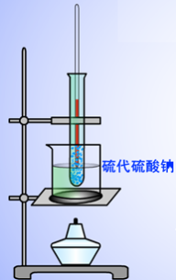
- 实验内容：
- 观察海波熔化时的现象？
- 当温度达到40℃后，每隔半分钟记录一次海波的温度。
- 当海波开始熔化后继续加热温度是否升高？如果停止加热还能继续熔化吗？
- 用记录的数据描点作图。
- 表格：
t/min | 1 | 1.5 | 2 | 2.5 | 3 | ……
t_{水}/℃
t_{海波}/℃
海波状态
- 海波、松香熔化图象：
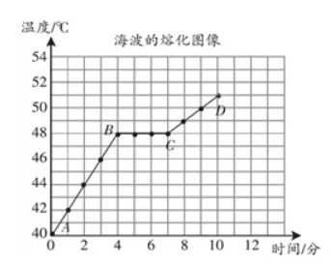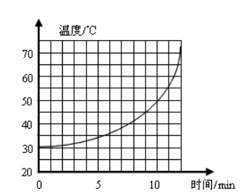
- 分析论证：
从描绘出的图象容易看出，海波经过缓慢加热，温度逐渐升高；当温度达到48℃时，海波开始熔化，在熔化过程中，虽然继续加热，但海波的温度保持不变直到全部熔化后，温度才继续上升。
松香的熔化过程则不同。由图象可看出，随着不断加热，松香的温度逐渐升高，在此过程中，蜂蜡由硬变软，最后熔化成液体。
- 实验注意点
- 实验开始时烧杯中的水，可用40℃左右的温水，待测物质的温度升到40℃时，开始记录。
- 应选择较细的试管，以增大海波的受热面积，且装入试管中的海波不宜过多。
- 对海波的加热应较缓慢，为此可在烧杯中加一支温度计，用来监测烧杯中水的温度，一般应使试管内、外温度计的示数差保持在2—3℃左右。
要点三、凝固
- 凝固：物质从液态变为固态的过程叫凝固，熔化和凝固是可逆的两个物态变化过程。
- 凝固过程的特点：固、液共存，物质凝固时要放出热量，温度不变。
- 凝固点：晶体凝固时的温度叫凝固点，同种物质的熔点、凝固点相同。
- 凝固的条件：1）达到凝固点，2）继续放热。
要点四、晶体与非晶体：
- 晶体：有些固体在熔化过程中不断吸热，温度却保持不变，这类固体有固定的熔化温度。如：冰、海波、各种金属。
- 非晶体：有些固体在熔化过程中，不断吸热，温度不断上升，没有固定的熔化温度。如：蜡、松香、玻璃、沥青。
- 熔点和凝固点：
- 熔点：晶体熔化时的温度叫熔点。
- 凝固点：晶体凝固时的温度，叫凝固点。
- 注意点
- 有无凝固点是晶体和非晶体的主要区别，同一种晶体的凝固点跟它的熔点相同。
- 晶体熔化的条件是：(1)达到熔点；(2)吸热。
- 晶体和非晶体的区别：
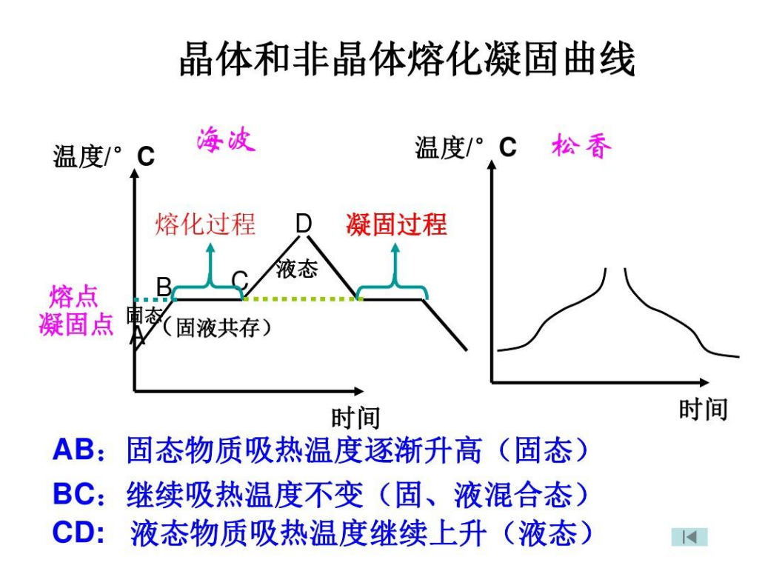
- 非晶体熔化和凝固时没有确定的温度，熔化时吸热，温度不断上升。凝固时放热，温度不断下降。
- 晶体和非晶体：固体可分为晶体和非晶体。（1）晶体：熔化时有固定熔点的物质；非晶体：熔化时没有固定熔点的物质。（2）晶体和非晶体的根本区别是：晶体有熔点（熔化时温度不变继续吸热），非晶体没有熔点（熔化时温度升高，继续吸热）。

知识点一：熔化
【探究重点】
熔化：（1）物质从固态变为液态的过程叫熔化；晶体熔化时的温度叫熔点。（2）熔化过程的特点：物质熔化时要吸收热量；对晶体来说，熔化时固、液共存，物质温度不变。（3）晶体熔化的条件：1）温度达到熔点，2）继续吸热。
【例题精讲】
- (2019黑龙江大庆)下列物态变化中，需要吸收热量的是( )
A．冰雪消融 B．浓雾生成 C．露珠形成 D．窗花凝结
- 质量相同的0 ℃冰比0 ℃水冷却效果好，这是因为冰 (填写物态变化的名称)时吸收热量，此过程中冰的温度 (选填“升高”“降低”或“保持不变”)。
【巩固训练】
- 下列现象中属于熔化的是( )。
A．松花江里冰雪消融的过程； B．太阳岛湿地中荷叶上露珠的形成；
C．植物园内清晨轻盈的雾的形成； D．冰雪大世界中雪的形成
知识点二：凝固
【探究重点】
凝固：（1）物质从液态变为固态的过程叫凝固，熔化和凝固是可逆的两个物态变化过程。（2）凝固过程的特点：固、液共存，物质凝固时要放出热量，温度不变。（3）凝固点：晶体凝固时的温度叫凝固点，同种物质的熔点、凝固点相同。（4）凝固的条件：1）达到凝固点，2）继续放热。
【例题精讲】
- (2020年襄阳市)下列选项中属于凝固现象的是( )
A. 水烧开后，壶口冒出“白气” B. 隆冬季节，河面上结薄冰
C. 湿衣服在太阳下被晒干 D. 放在衣柜里的樟脑丸变小
- 如图所示，沿着屋檐流下的水凝结成冰棱是 现象，此过程会带来周围环境的温度 (选填“升高”或“降低”)。
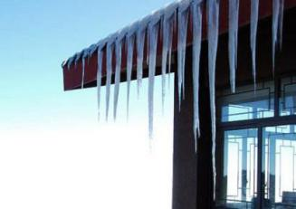
【巩固训练】
- 已知酒精、煤油、水银的熔点分别为-117℃、-30℃、-38.5℃。南极的最低气温可达-89.2℃，要测量南极的气温，应该选用( )
A．酒精温度计 B．煤油温度计
C．水银温度计 D．煤油温度计和水银温度计
- 市场上有一种“55 ℃保温杯”，外层为隔热材料，内层为导热材料，夹层间有“神奇物质”，开水倒入杯中数分钟后，水温降为55 ℃且能较长时间保持不变，则“神奇物质”在55 ℃时 ( )
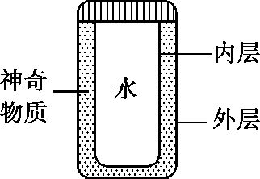
A.一定处于固态B.一定处于液态 C.一定处于固、液混合态D.以上情况都有可能
知识点三：晶体和非晶体
【探究重点】
物质从固态变成液态叫做熔化，从液态变成固态叫做凝固。不同的物质在熔化时，表现出的情况是不一样的。一类物质在熔化时，虽然继续吸热，但温度不变，直到由固态全部熔化为液态，温度才上升。这类固体称之为晶体。另一类物质在熔化时，没有一定不变的温度，在吸热后先变软，再变稀，最后全部变为液态，温度不断升高，这类物质称之为非晶体。
晶体和非晶体的重要区别在于晶体熔化时有一定的熔化温度，叫做熔点。而非晶体没有一定的熔点。
【例题精讲】
- (2019北京)在研究某物质熔化过程中温度的变化规律时，持续加热该物质，记录并描绘出了该物质温度随时间变化的图线，如图所示。根据图象可知该物质是 (选填“晶体”或“非晶体”)，判断依据是 。
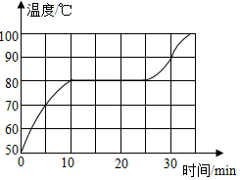
【巩固训练】
- 如图是某物质发生物态变化过程中的温度一时间图象，下列从图象中获得的信息正确的是( )
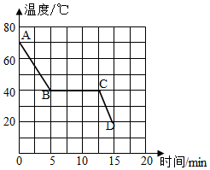
A．这种物质是晶体，其熔点是40℃
B．在0至5min物质处于固液共存状态
C．在BC段物质不放热，温度保持不变
D．在CD段物质处于液态
- （2019·福建）图甲是“探究海波熔化时温度的变化规律”的实验装置。
(1)图乙温度计的示数为 ℃_{c}
(2) 图内是根据实验数据描绘出的海波温度随时间变化的图象。海波熔化过程对应图线中的______段(选填“AB”或“BC”）其熔点为_______℃。熔化过程中海波吸收的热量_______放出的热虽(选填“大于”“小于"或“等于”)。
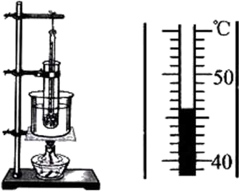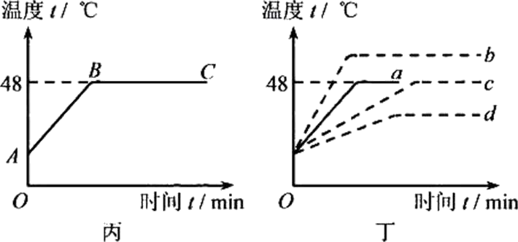
甲 乙

(3)用质量为m₁的海波做实验，绘制的海波的温度随时间变化的图线如图丁中的a。若用质量为m₂(m₂>m₁)海波做实验，得到的图线可能是图丁中的___________(选填 “b”“c”或“d”)。
知识点四：晶体凝固与融化探究
【探究重点】
- 晶体熔化的条件：1）温度达到熔点，2）继续吸热。
- 晶体凝固的条件：1）达到凝固点，2）继续放热。
- 有无凝固点是晶体和非晶体的主要区别，同一种晶体的凝固点跟它的熔点相同。
- 非晶体熔化和凝固时没有确定的温度，熔化时吸热，温度不断上升。凝固时放热，温度不断下降。
【例题精讲】
- (2020辽宁盘锦)在“探究固体熔化时温度变化规律”的实验中。
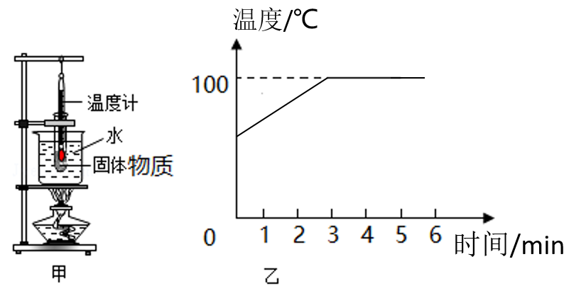
(1)按图甲所示的实验装置组装器材，最后应调整______(填“酒精灯”或“温度计”)的位置；
(2)加热一段时间后，发现试管中不断有液态物质出现，同时温度计示数保持不变，从而确定该物质是______(填“晶体”或“非晶体”)；
(3)该物质全部熔化后继续加热，根据实验数据绘制出熔化后温度计示数随时间变化的图象，如图乙所示，若实验在标准大气压下进行，分析图象可知，试管中的物质______(填“能”或“不能”)沸腾；
(4)另一小组在利用相同的器材进行这一实验时，观察到该物质熔化时温度计示数缓慢上升，产生这一现象的原因可能是______(填序号)。
①烧杯中的水过多
②对试管内物质不断搅拌
③温度计的玻璃泡碰到了试管壁
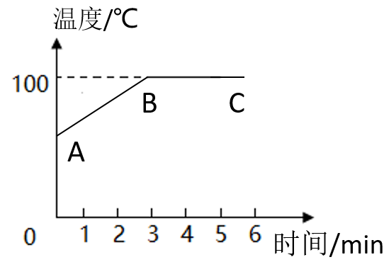
【巩固训练】
- (2020•盘锦)在“探究固体熔化时温度变化规律”的实验中：
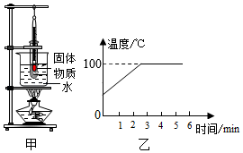
(1)按图甲所示的实验装置组装器材，最后应调整 (填“酒精灯”或“温度计”)的位置。
(2)加热一段时间后，发现试管中不断有液态物质出现，同时温度计示数保持不变，从而确定该物质是 (填“晶体”或“非晶体”)。
(3)该物质全部熔化后继续加热，根据实验数据绘制出熔化后温度计示数随时间变化的图象，如图乙所示。若实验在标准大气压下进行，分析图象可知：试管中的物质 (填“能”或“不能”)沸腾。
(4)另一小组在利用相同的器材进行这一实验时，观察到该物质熔化时温度计示数缓慢上升。
产生这一现象的原因可能是 (填序号)。
①烧杯中的水过多
②对试管内物质不断搅拌
③温度计的玻璃泡碰到了试管壁

- 下列物态变化中属于吸热现象的是哪一组( )
①初春：冰雪消融 ②盛夏：洒水降温 ③深秋：浓雾弥漫 ④严冬：凝重的霜
A．①② B．②③ C．③④ D．①④
- 对甲、乙两种物质同时持续加热，其温度随时间变化的图象如图所示，下列说法正确的是( )。
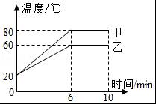
A．甲物质的沸点一定是80℃；
B．乙物质的熔点一定是60℃；
C．甲物质在4﹣6min内一定持续吸收热量；
D．乙物质在6﹣10min内一定是固液共存态
- (2020·陕西)关于生活中的热现象，下列说法正确的是( )
A．夏天超市里用冰块给食材保鲜利用了冰熔化吸热；
B．水银体温计是利用玻璃热胀冷缩的性质制成的；
C．夏天从冰箱里取出的饮料瓶外有小水珠出现是凝华现象；
D．水沸腾时吸收热量，温度升高
- 如图是某物质熔化时温度随时间变化的图象，根据图象中的信息，判断下列说法正确的是( )。
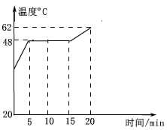
A．该物质是非晶体；
B．该物质的熔点是62°C
C．第10min时物质处于液态；
D．该物质液态时比热容比固态时大
- 在1标准大气压下，保温瓶中盛有半瓶0摄氏度的水，现将温度为﹣10摄氏度的冰投入水中，并盖上瓶盖，将会发生的现象是 。理由是 ．
A．水的质量减少，冰的质量增加； B．水和冰的质量都不变；
C．水的温度降低，冰的温度升高； D．水和冰的温度都不变
- 深秋时节，自贡的气温不是很低，但我国北方却是滴水成冰的寒冷。对于滴水成冰这一过程，有关物态变化和热，下列说法正确的是( )。
A．物态变化是凝固，放出热量； B．物态变化是汽化，吸收热量；
C．物态变化是熔化，吸收热量； D．物态变化是液化，放出热量
- (2019•常州)夏天，向盛有牛奶的杯内充入少量液态氮，可以快速制成一杯看似“热气腾腾”的冰激凌，贸然食用易冻伤食道。看似“热气腾腾”，其实是( )
A．液氮汽化后形成的氮气 B．液氮凝固后形成的固态氮
C．冰激凌中的水汽化后形成的水蒸气 D．空气中的水蒸气液化后形成的小水滴
- (2019•德州)小强对热现象的有关实验进行如下探究：
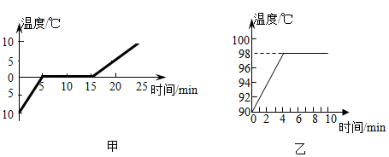
(1)在探究“冰熔化时温度的变化规律”实验中用“水浴法”加热，其目的是使冰 ；根据图甲可知，冰属于 (选填“晶体”“非晶体”)。
(2)完成上述实验后，小强换用其它装置继续探究“水沸腾时温度变化的特点”。图乙水的沸点没有达到100℃，可能是当地大气压强 (选填“高于”、“低于”或“等于”)1标准大气压。
(3)结合两次实验图象可知：冰的熔化过程和水的沸腾过程具有的共同特点是 。
- (2020年武汉市)图甲是探究海波熔化时温度变化规律的实验装置，图乙是根据实验数据绘制的温度随时间变化的图象。
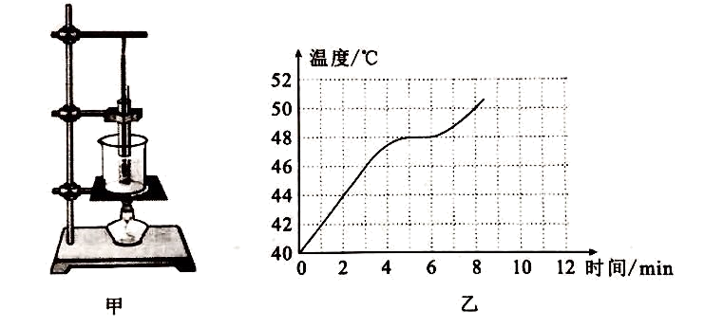
(1)该物质熔点是__________℃；
(2)从图象中发现海波熔化时间过短，下列措施中，一定不能延长海波熔化时间的是_______(填序号)；
①增加试管中海波的质量 ②增加烧杯中水的质量 ③降低烧杯中水的初温 ④撤掉酒精灯或用“小火”加热
(3)夏天，我们要喝冰凉的饮料，往往会在饮料中加入适量冰块，而不是直接加入与冰块质量相等的冷水。一方面是因为冰块的_____更低，另一方面是因为冰块熔化成水的过程中_______热量，从而使饮料的温度下降得更多。
- (2019湖北荆州)在探究“物质熔化规律”的实验中，小芳将质量相等的冰和石蜡分别装在两个相同的试管中，并放在同一个装有水的大烧杯中进行加热，如图甲所示。根据实验数据绘制的温度随时间变化的图象，如图丙。请回答下列问题：
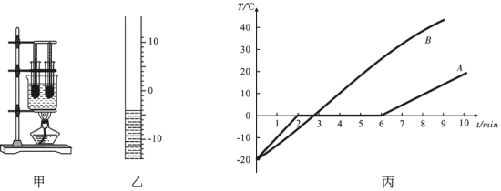
(1)如图甲中的器材安装顺序是 (选填“从上至下”或“从下至上”)。
(2)实验中某时刻温度计示数如图乙，此时温度计示数为 ℃。
(3)如图丙中 (选填“A”或“B”)是冰，熔化过程经历了 min。
(4)当冰全部熔化后，继续加热使烧杯中的水沸腾并持续一段时间，发现试管中的水始终不会沸腾，其原因可能是 。
- (2020·广东中考物理模拟卷六)如图甲是“探究海波熔化时温度的变化规律”的实验装置。

(1)如图甲中的器材安装顺序是 (选填“从上至下”或“从下至上”)
(2)如图乙温度计的示数为 ℃。
(3)如图丙是根据实验数据描绘出的海波温度随时间变化的图象。海波熔化过程对应图线中的 (选填“AB”或“BC”)段，其熔点为 ℃，该物体是 (选填“晶体”或“非晶体”)
(4)用质量为m₁的海波做实验，绘制的海波的温度随时间变化的图线如图丁中的a。若用质量为m₂(m₂＞m₁)的海波做实验，得到的图线可能是图丁中的 (选填“b”“c”或“d”)

- 根据右表所提供的数据，在标准大气压下，以下判断正确的是( )
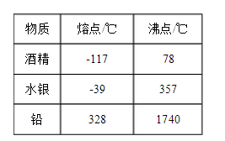
A. 80℃的酒精是液态B. 气温接近-50℃时．应选用水银做温度计的测温液体
C. -39℃的水银吸热，温度可能不变D. 铅的凝固点是-328℃
- (2020·山东省泰安市)某晶体熔化时温度随时间变化的图象如图所示，下列判断正确的是( )
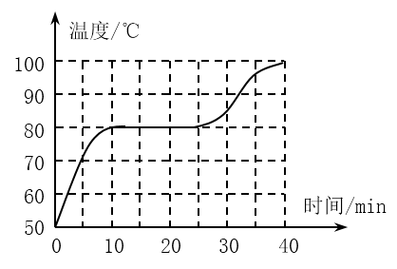
A. 第5min，晶体开始熔化B. 晶体熔化过程持续20minC. 晶体在熔化过程中不吸收热量D. 晶体的熔点是80℃
- 下图是对冰加热时其温度随时间变化的图像，由图可知( )
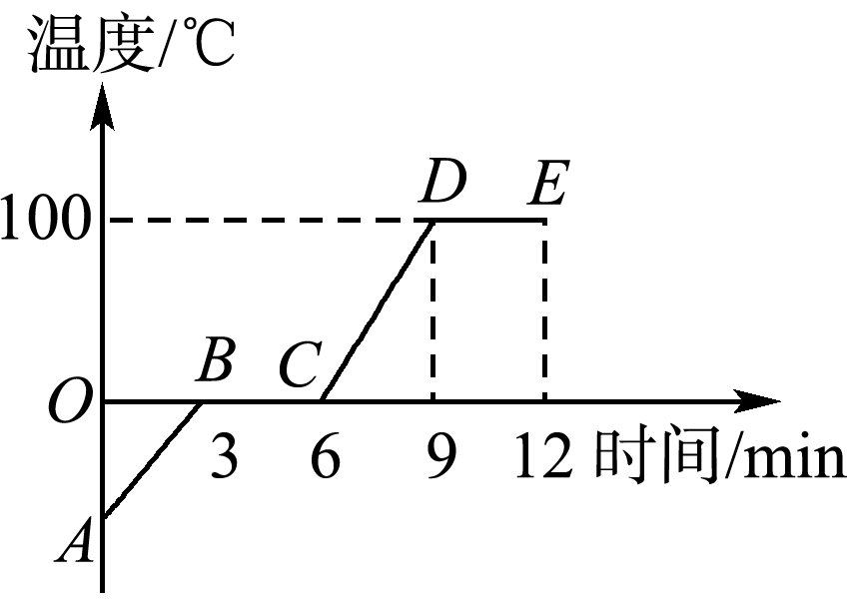
A．BC段是一个放热过程 B．冰的熔点是0 ℃
C．CD段该物质处于气态 D．DE段表示冰的熔化过程
- (2020·江苏徐州市·九年级其他模拟)如图甲所示，将质量相等的冰和蜂蜡分别装在两个相同的试管中，放入装有水的烧杯中加热绘制出温度随时间变化的图象如图乙所示。下列说法正确的是( )
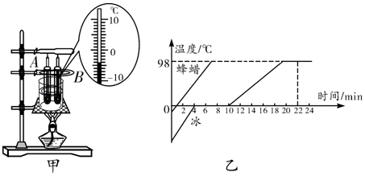
A．图甲中的实验装置，安装时应按照“由上到下”的顺序
B．图甲中两试管放在同一烧杯中加热，冰和蜂蜡吸收的热量不相同
C．由图乙可知，冰的图线表明的冰的内能先增大后不变再增大
D．由图乙可知，蜂蜡的图线表明其内能增大
- 如图所示是分别表示甲、乙、丙、丁四种物质熔化或凝固规律的图线，下列说法正确的是( )
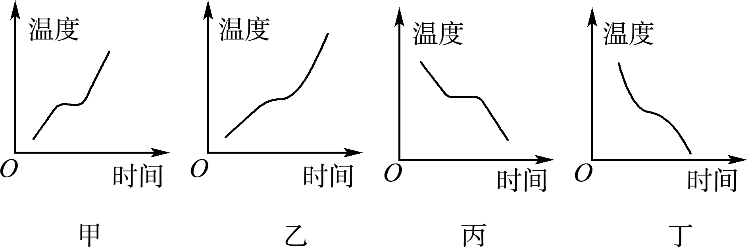
- 甲种物质是晶体，图线表示凝固过程 B．乙种物质是非晶体，图线表示熔化过程
C．丙种物质是非晶体，图线表示凝固过程 D．丁种物质是晶体，图线表示凝固过程
- (2019 •长沙模拟)如图画出了质量相等的甲、乙两种固态物质，在用相同热源加热时温度随时间变化的图象。根据图象分析下面说法，正确的是( )
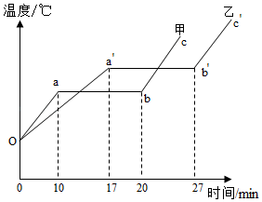
A．甲、乙两种物质在熔化时吸热不相等
B．甲、乙两种物质的熔点相同
C．甲、乙两种物质在固态时升高相同的温度，乙物质吸热较多
D．甲、乙两种物质在液态时升高相同的温度，甲物质吸热较多
- 把盛有碎冰块的大试管插入烧杯里的碎冰块中，如图所示。用酒精灯对烧杯底部慢慢加热，当烧杯中的冰块有大半熔化时，试管中的冰( )
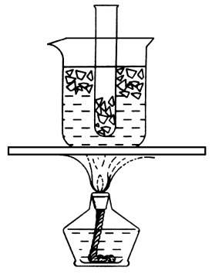
A．熔化一部分 B．全部熔化C．一点也不熔化 D．无法判断
- (2020·山东潍坊市·九年级一模)如图是海波和蜡烛的熔化实验图像，下列从图像中获取的信息正确的是( )
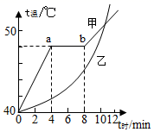
A．甲是晶体，其熔点是48℃ B．甲在ab段不吸热，温度保持不变
C．甲在第2min时处于固体状态 D．乙是蜡烛的熔化图像
- 物质由固态变为液态的过程叫_______，物质由液态变为固态的过程中叫______．熔化过程要吸热，凝固过程要放热．固体分为晶体和非晶体两类．晶体在熔化过程中不断吸热，但温度_______，有固定的熔化温度，即熔点，如冰、海波、石英、水晶及各种金属．非晶体在熔化过程中不断吸热，温度不断升高，没有熔点，如蜡、松香、玻璃、沥青．
- 会出现许多小孔．小孔产生的原因是豆腐里的水先__________ 后__________ (填物态变化名称）而形成的．
- (2020·沈阳市第七中学八年级月考)2020年5月7日，我国首次开展太空3D打印试验，成功打印出两个样件。3D打印技术就是在高能激光的作用下，打印材料的粉末会__(选填“吸收”或“放出”热量，__(填物态变化名称)成液态，然后成型。
- 如图所示是“探究海波熔化时温度的变化规律”的实验装置。
(1)安装实验器材时，应按照 (填“自上而下”或“自下而上”)的顺序进行。
(2)将装海波的试管放在盛水的烧杯内加热并搅拌，而不是用酒精等直接加热，目的是使试管内的海波 。
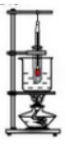
(3)下表是实验中记录的数据。
时间/min | 0 | 1 | 2 | 3 | 4 | 5 | 6 | 7 | 8 | 9 | 10
温度/℃ | 40 | 42 | 44 | 46 | 48 | 48 | 48 | 48 | 49 | 50 | 51
海波在第6分钟时处于 状态。

- 固态酒精、煤油、水银的熔点分别是-117℃、-31℃、-39℃，南极的最低气温可达-89℃，要测量南极的气温应该选用
A. 水银温度计B. 煤油温度计C. 酒精温度计D. 上述温度计均可
- 某晶体熔化时温度随时间变化的图象如图所示，根据图象判断正确的是( )。
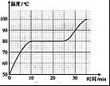
A．开始计时，晶体开始熔化；
B．第25min后，晶体开始熔化；
C．温度达到80°C时，晶体开始熔化；
D．温度达到50°C时，晶体开始熔化
- (2020·青海)如图是某物质发生物态变化过程中的温度一时间图象，下列从图象中获得的信息正确的是( )
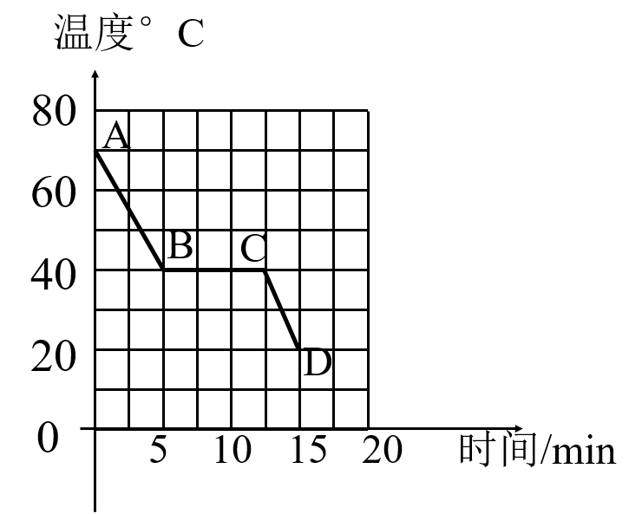
A．这种物质是晶体，其熔点是40℃ B．在0至5min物质处于固液共存状态
C．在BC段物质不放热，温度保持不变 D．在CD段物质处于液态
- (2020·山东省济宁市)生产和生活中使用的某些合金，是不同种金属经过______(填物态变化名称)再冷却后得到的。下面表格中的几种金属，难以与其他金属形成合金的是______。
金属 | 铁 | 铜 | 银 | 金 | 钨 | 铝
熔点t_{熔}℃ | 1525 | 1083 | 962 | 1064 | 3410 | 660
沸点t_{沸}℃ | 2750 | 2596 | 2212 | 2707 | 5627 | 2327
- (2020·湖南湘潭)如图是某物质熔化时温度随加热时间变化的图象，由图可知( )
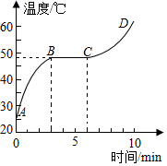
A．该物质是晶体B．该物质的熔点为60℃C．该物质熔化过程经历了D．该物质在点时全部变成了液态
- 下列物态变化现象中，属于熔化的是( )。
A．天气热的时候，从冰柜中拿出的冰，一会儿就变成了水；
B．夏天在教室地面上洒的水，过一会儿就会变干；
C．北方的冬天，可以看到户外的人不断呼出“白气”；
D．衣柜里防虫用的樟脑片，过一段时间会变小
- (2020·湖南邵阳)标准大气压下海波的熔点为48℃，则标准大气压下48℃的海波( )
A．一定处于固态 B．一定处于液态
C．一定处于固液共存状态 D．以上都有可能
- 小明发现严冬季节水缸里的水结冰了，但腌菜缸里的盐水却没有，小明猜想，水中加入别的物质后，一定会对水的凝固点产生影响．为了验证这一猜想，他将一些盐放入水中，并把盐水用容器盛好放入冰箱，研究盐水的凝固过程．每隔一定时间，小明就观察盐水状态、测出温度，并将凝固过程记录的温度数据画成了凝固图象如图甲所示．
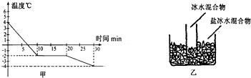
（1）从图象中可以看出盐水的凝固过程用了________分钟．
（2）从图象中得到晶体的液态物质在凝固时的温度将________．（选填“变大”“变小”或“不变”）
（3）盐水的凝固点为________℃．实验验证了小明的猜想，因为与水相比，凝固点变________了（填“高”或“低”）．
（4）实验中小明同学发现盐水凝固时间较长，在不改变原来实验装置的情况下，请你告诉他一种缩短盐水凝固时间的方法：_________．
（5）如果将一个装有冰水混合物的试管放入正在熔化的盐冰水混合物中如图乙所示，试管中的冰水混合物中的冰会________（选填“变多”、“变少”或“不变”）．
- 小明分别采用图甲、乙所示的实验装置探究烛蜡、冰的熔化特点。
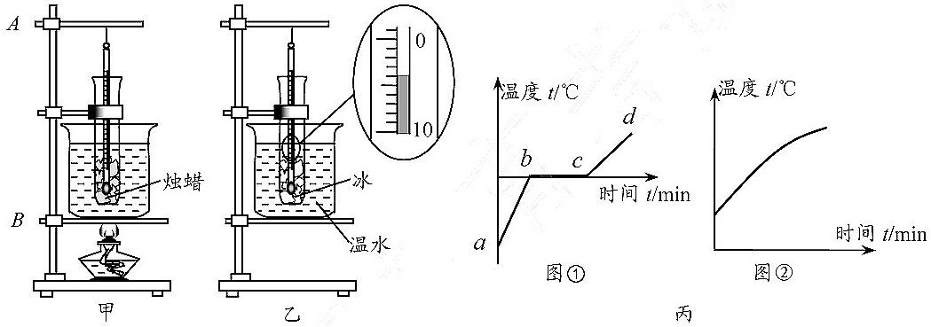
(1)组装甲装置时，A、B两部件中应先固定 部件；探究时采用“水浴法”而不直接用酒精灯加热除了能减缓升温速度，还能使试管 ；
(2)图乙中温度计的示数为 ℃；
(3)根据实验数据作出两者温度随时间变化的图象(如图丙)，其中蜡烛的图象是图 (①/②)；
- (2020·江苏省汾湖高新技术产业开发区实验初级中学九年级一模)如图甲，是“探究某种固体物质熔化特点”的实验装置，图乙是根据实验数据描绘出的该物质在熔化过程中温度随时间变化的图像。
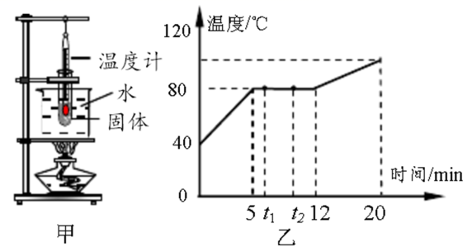
(1)在实验中，用水浴法加热试管中固体物质为了能减缓升温速度，还能使试管_______，由图乙可知，该物质是______(选填“晶体”或“非晶体”)。
(2)在图乙中，该物质在t₁时刻具有的内能______在t₂时刻的内能(选填“大于”、“等于”或“小于”)，这种物质的固态吸热能力比液态的吸热能力____(选填“强”或“弱”)。

